MANUALIDAD -- Corazón de Oración
Enseñar a los niños que nuestras oraciones están cerca del corazón de Dios y animarles a orar abrazando sus cojines cada noche.
Esta manualidad es excelente para involucrar a las madres y abuelas de sus alumnos. Si planean con tiempo anticipado pueden usar ropa “reciclada” o tela extra que tengan… el costo será reducido así.
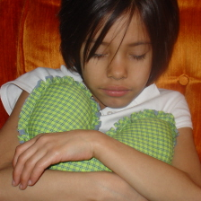

Materiales
- Tela de Algodón – variedad de colores y diseños (Colecte tela extra de diferentes personas dentro de su congregación, ropa usada, ropa de cama, faldas, etc. que todavía estén en buenas condiciones)

- Fibra (para llenar los cojines)
- Maquina de costura
- Hilo
- Tijeras
- Voluntarias que sepan costurar

Preparación
- Paso 1: Ponga dos pedazos de tela juntos y córtelo en el formato de un corazón. Si los quiere todos del mismo tamaño pueden dibujar una muestra antes de empezar. Es importante tener los dos pedazos del mismo cojín del mismo tamaño.
- Paso 2: Haga la costura de las dos piezas juntas (deje 4 pulgadas abiertas para poder llenar el cojín con la fibra) dejando media pulgada del lado de afuera de la costura. La parte de afuera de la costura estará del lado de afuera de este diseño. (Los cojines pueden ser diseñados de muchas diferentes maneras, este diseño solo es una sugerencia).
- Paso 3: Corte la tela en la media pulgada de la parte de afuera de la costura. Tenga cuidado de no cortar en la costura en sí. Esto dará un elemento decorativo al cojín.
En Clase
- Paso 4: Los alumnos escogen el diseño que les guste y llenan el cojín con fibra.
- Paso 5: Pida a 2 o 3 voluntarias que traigan su maquina de costura para terminar de cerrar el cojín.

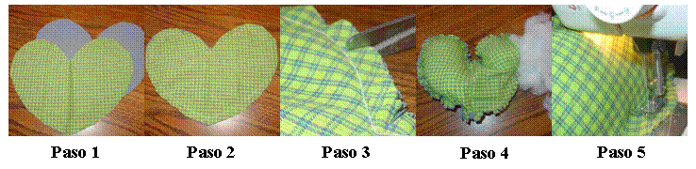

Variación: Los niños podrán pintar con marcadores de tela o pintura de tela las letras C.A.P.A. (Asegúrese de avisar los padres que estarán pintando o traigan plástico para cubrir la ropa de los niños)

